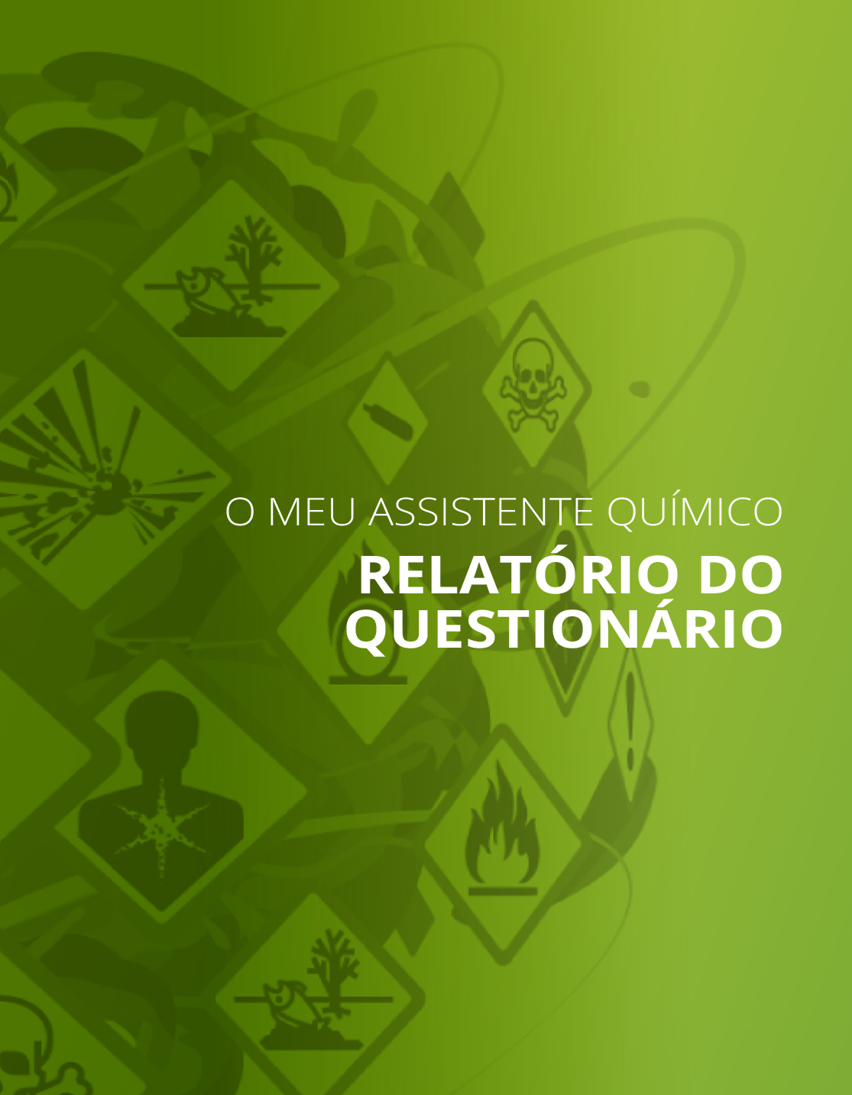
Lista de verificação
Parte I: Manuseamento, utilização e exposição de substâncias perigosas
Pictogramas de perigo
A sua resposta:
Sim
O(s) símbolo(s) de perigo – pergunta para verificação
A sua resposta: | N/A

Produtos com risco de incêndio ou explosão
A sua resposta:
Não
Boas práticas para determinados produtos químicos e substâncias perigosas
A sua resposta:
Sensitising substances
Aplica boas práticas de trabalho para reduzir os riscos quando trabalha com substâncias sensibilizantes?
Sim | Não

A sua resposta:
Asbestos
Aplica boas práticas de trabalho para reduzir a exposição ao amianto?
Sim | Não

A sua resposta:
Cytostatics or any other medical product that may cause adverse effects
Aplica boas práticas de trabalho para reduzir os riscos quando trabalha com citostáticos ou qualquer outro medicamento que possa causar efeitos adversos?
Sim | Não

No seu local de trabalho, são geradas substâncias perigosas que contaminam o ar?
A sua resposta:
Não
Chuveiro para banho ocular e chuveiro de emergência
A sua resposta:
Não
Trabalhadores com riscos específicos
A sua resposta: | Sim

Sabe quais são as substâncias químicas com as quais as mulheres grávidas e lactantes não estão autorizadas a trabalhar?
Sim | Não

Jovens trabalhadores
A sua resposta:
Não

Trabalhadores com riscos específicos
A sua resposta:
Disabled workers
Fez o que é necessário para proteger as pessoas com deficiência mental ou física?
Sim | Não

A sua resposta:
Those working alone
Fez o que é necessário para proteger aqueles que trabalham sozinhos com produtos químicos ou substâncias perigosas?
Sim | Não

Boas práticas para certas atividades e empresas
A sua resposta:
Electroplating
Aplica boas práticas de trabalho na galvanoplastia?
Sim | Não

A sua resposta:
Laboratory work
Aplica boas práticas de trabalho no trabalho de laboratório?
Sim | Não

Mistura
A sua resposta:
Mix or manufacture chemical products or substances and store them for later use by the company
Tomou as precauções de segurança necessárias para minimizar o risco relacionado com a mistura e armazenamento de produtos químicos que são utilizados na sua própria empresa?
Sim | Não

A sua resposta:
Repackage chemical products or substances in new packaging, for example transfer a liquid chemical product from a large barrel to smaller containers
Tomou as precauções de segurança necessárias para minimizar o risco relacionado com a reembalagem ou distribuição de produtos ou substâncias químicos (por exemplo, transferência de um produto químico líquido de recipientes maiores para recipientes mais pequenos)
Sim | Não

Amianto
A sua resposta:
Asbestos demolition and renovation
Verificou se está exposto a amianto em trabalhos de demolição e de renovação?
Sim | Não

A sua resposta:
Processing or treating material containing asbestos
Verificou se trabalha com a transformação e o tratamento de materiais que contenham amianto?
Sim | Não

Parte II: Práticas e rotinas
Identificar e eliminar produtos químicos desnecessários
A sua resposta:
Sim
Fichas de dados de segurança e informações sobre os riscos
A sua resposta:
No, there are not safety data sheets for all chemicals
Estão disponíveis fichas de dados de segurança e rotulos com um ou mais pictogramas de perigo (preto e branco num quadro vermelho) para todos os produtos químicos utilizados ou armazenados - Test Mirari
Sim | Não

Informações corretas na ficha de dados de segurança
A sua resposta:
Yes, I want to check
Verificámos que as fichas de dados de segurança e a rotulagem das embalagens fornecem informações corretas? .
Sim | Não

Conhecimento e consciência dos riscos e de como trabalhar em segurança
A sua resposta:
No, not everyone knows everything they need to know about the risks and the safety procedures

Conhecimento e consciência dos riscos e de como trabalhar em segurança – os conhecimentos e as rotinas são suficientemente bons?
A sua resposta: | N/A

Registo de produtos químicos
A sua resposta:
Yes, but I would like a better one
Dispõe de um registo (lista) dos produtos químicos e das substâncias químicas de fácil utilização para si?
Sim | Não

Avaliação dos riscos — preencher
A sua resposta: | Não

Efetuámos uma avaliação completa dos riscos nas atividades em que são utilizados produtos e substâncias químicas ou onde são geradas substâncias perigosas. kji
Sim | Não

Avaliação dos riscos — documento escrito
A sua resposta: | Não

Obteve um registo escrito das avaliações de risco que deveriam/devem ser documentadas?
Sim | Não

Avaliação dos riscos – é suficientemente boa?
A sua resposta: | N/A

Compras
A sua resposta:
Sim
Rotinas de compra!
A sua resposta: | N/A

Armazenamento
A sua resposta:
Yes, but I would like a better one
A sua resposta: | Não

Segue as regras específicas das fichas de dados de segurança em matéria de armazenamento de produtos químicos?
Sim | Não

Utilizações não identificadas
A sua resposta:
Yes, I checked this
Verificou se utiliza produtos químicos apenas para as utilizações mencionadas nas fichas de dados de segurança?
Sim | Não

Parte III: Medidas de controlo para reduzir os riscos
Substituição
A sua resposta:
Yes, I checked this
A sua resposta: | Não

Verificou se pode substituir produtos ou processos químicos perigosos por outros menos perigosos?
Sim | Não

Troca/substituição – resultado
A sua resposta: | N/A

Emissões para o ar no local de trabalho
A sua resposta:
Yes, I checked this
A sua resposta: | Não

Tomou as medidas necessárias para reduzir as emissões de substâncias perigosas para o ar dos locais de trabalho?.
Sim | Não

Medidas técnicas para reduzir a emissão de substâncias perigosas para o local de trabalho de colegas
A sua resposta: | N/A

Equipamento de proteção individual
A sua resposta: | N/A

Equipamento de proteção individual — Proteção respiratória
A sua resposta:
Yes, I want to check the use of respiratory protection
Verificou se utiliza o tipo adequado de proteção respiratória e se o usa de forma correta?
Sim | Não

A sua resposta:
Yes, I want to check the use of safety goggles/visor
Verificou se utiliza o tipo adequado de óculos de segurança e viseiras e se os usa de forma correta?
Sim | Não

Sinais e rótulos – sempre disponíveis
A sua resposta:
Sim
Medida de segurança: repuxo para lavagem de olhos de emergência e/ou chuveiro de emergência
A sua resposta:
Sim

Medida de segurança: repuxo para lavagem de olhos de emergência e/ou chuveiro de emergência — controlo de qualidade
A sua resposta:
Sim
Acidentes e lesões profissionais que envolvem produtos químicos ou contaminantes do ar gerados.
A sua resposta:
Sim
Notificação de acidentes e lesões profissionais que envolvem produtos químicos ou que provocam contaminação do ar
A sua resposta:
Sim
Acompanhamento de acidentes e lesões profissionais que envolvem produtos químicos ou que contaminantes do ar gerados
A sua resposta:
Sim

